|  |  |
| --- | --- |
| tekonetlogo.png | Systems to communicate |

**DV-Konzept**

**DAdmin**

Erstellung einer Webanwendung zur Verwaltung von registrierten Domainnamen

**Andreas Schipplock**

Fachinformatiker

Fachrichtung Anwendungsentwicklung

|  |  |  |
| --- | --- | --- |
| **Ausbildungsbetrieb:**  TeKoNet Medien GmbH Alte Bottroper Straße 92 45356 Essen |  | **Auszubildender:**  Andreas Schipplock  Reulstraße 62  46240 Bottrop |

Inhaltsverzeichnis

1. **Einleitung** 3

2. **Systembetrachtung** 4

2.1 **Systemumgebung** 4

2.2 **Systementwurf** 4

2.3 **Darstellung des Gesamtsystems** 5

3. **Entwurf der Systemkomponenten** 7

3.1 **Datenbankentwurf** 7

Attribute und Datentypen 8

Beschreibung zu „status“ 8

Beschreibung zu “topleveldomains” 8

Beschreibung zu „pricegroups“ 8

Beschreibung zu „prices“ 9

Beschreibung zu “users” 9

Beschreibung zu “domainnames” 10

3.2 **GUI** 11

3.2.1 Anmeldebildschirm 11

3.2.1 Aus der Sicht des Administrators 12

3.2.3 Aus der Sicht eines Benutzers / Kunden 27

3.3 **Softwarearchitektur** 29

3.3.1 Beziehungen zwischen den einzelnen Programmteilen 29

3.3.2 Abbildung der Kernfunktionen 30

# 1. Einleitung

Die folgenden Seiten beschreiben einen Entwurf einer Webanwendung zur Verwaltung von Domainnamen auf Basis von Apache2, Mod_Perl2, Perl 5, Postgresql 8, Capullo und Moose. Es handelt sich hier um eine Serveranwendung, die in Scriptform auf einem, im Internet erreichbaren, Server abgelegt ist und von dort mit jedem aktuellen Webbrowser aufgerufen und bedient werden kann.

Aktuell werden die Domainnamen und alle dazugehörigen Informationen mit einer Exceltabelle verwaltet, was die Problematik birgt, dass viele Daten redundant sind und dass eventuelle Kostenstellen für den Kunden nicht berücksichtigt werden, weil es einfach fast unmöglich ist bei der Menge an Domainnamen den Überblick zu behalten.

Die Zentrale Verwaltung der Domainnamen stellt eine Webanwendung dar mittels der man Benutzer, Domainnamen, Preisgruppen, Preise und Status anlegt und verwaltet. Diese Webanwendung kann von einem Administrator und einem Benutzer bzw. Kunden mit einem Webbrowser bedient werden.

# 2. Systembetrachtung

## 2.1 Systemumgebung

Die Webanwendung wird auf einem Linux Webserver mit Apache2, Mod_Perl2, Perl 5, Capullo und Moose installiert. Es wird außerdem das objektrelationale Datenbankmanagementsystem Postgresql in der Version 8.3.6 installiert. Als Erweiterung zu Perl wird das postmoderne Objekt System „Moose“ verwendet, um die Eigenschaften der Sprache Perl in Bezug auf die Objektorientierung zu vereinfachen und zu verbessern. Die Webanwendung wird in einem Ordner auf dem Server abgelegt. Alle Abhängigkeiten wie Grafiken, Templatedateien und sonstige Ressourcen, werden unterhalb des Ordners der Webanwendung selbst hinterlegt. Die benötigten Perlmodule, die nicht in der Standarddistribution von Perl mitgeliefert sind, werden über „cpan“ global installiert. Das Web-Framework „Capullo“ zur Vereinfachung vieler Web-relevanten Programmieraufgaben, wird manuell an einem globalen Ort im Dateisystem installiert. Die globale Konfiguration der Webanwendung wird im JSON-Format in einer Textdatei auf dem Dateisystem gespeichert.

## 2.2 Systementwurf

Die Serveranwendung wird weltweit auf einem, im Internet erreichbaren, Server verfügbar sein und ist somit von überall dort erreichbar, wo ein Internetanschluss gegeben ist. Basierend auf dem Capullo Web Framework, welches u.a. auch auf die solide Basis von Mod_Perl2 setzt, wird das Produkt in der Programmiersprache Perl mit der Erweiterung „Moose“ entwickelt und realisiert. Capullo und Mod_Perl2 stellen die Basis für die Entwicklung einer Webanwendung in der Programmiersprache Perl dar und mit Hilfe von Mod_Perl2 kann eine hohe Performance erreicht werden, die man mit Perl und dem Common Gateway Interface nicht annähernd erreichen kann. Das Webframework „Capullo“ ist in dieser Konstellation nur ein Wrapper, der oft benutzte Programmieraufgaben in der Webentwicklung vereinfacht, um so die Produktivität, Fehlerrate und Motivation zu erhöhen. Die Anbindung an das Postgresql Datenbankmanagementsystem wird durch das etablierte Perlmodul „DBI“ (Database Independent Interface for Perl) realisiert. Für die Postgresql spezifische Kommunikation muss zusätzlich das Perlmodul „DBD::Pg“ installiert werden. Die „DBD::“ Module stellen für „DBI“ eine Art Treiber dar. Die globalen Konfigurationseinstellungen können mit dem Perlmodul „JSON“ eingelesen und verarbeitet werden. Das „JSON“ Modul ist wie alle anderen Module via „cpan“ verfügbar und kann daher sehr schnell global für alle Perl Anwendungen auf dem System bereitgestellt werden. Angestrebt werden soll ein möglichst modulares und einfach zu wartendes System unter Verwendung von objektorientierter Programmierung mit Hilfe von Moose, dem postmodernen Objekt System und einer strikten Trennung der „View“ und dem „Controller“. Unterstützend wirken soll hier das Perlmodul „HTML::Template“, mit welchem man die Logik von der eigentlichen Darstellungsform trennen kann.

## 2.3 Darstellung des Gesamtsystems

Die folgende bildliche Darstellung zeigt das System als Ganzes und die Beziehungen der Komponenten:

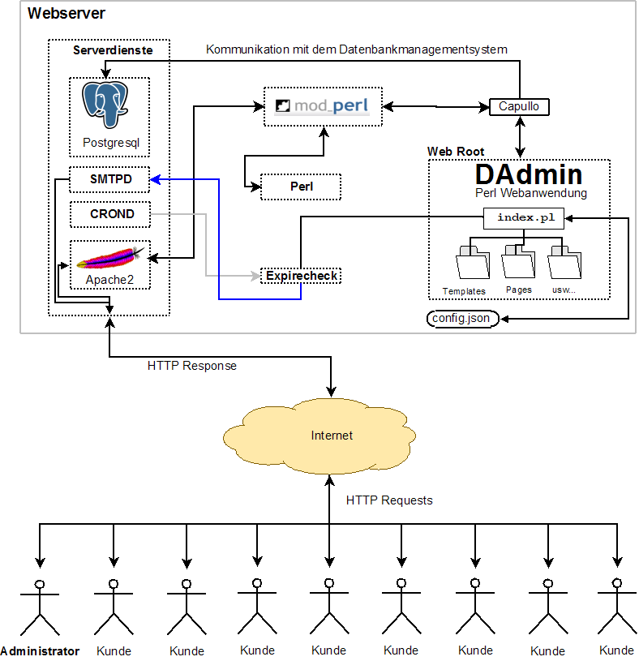

Die Darstellung zeigt auf der linken Seite gebündelt die notwendigen Serverdienste an, die für den Betrieb dieser Webanwendung gebraucht werden. Der Apache HTTPD kommuniziert mit Mod_Perl2, was wiederum Perl benutzt, um die Scripts im „web root“ auszuführen. Wird das Script erfolgreich von Perl ausgeführt, wird die Ausgabe des Perlscripts zurück an Mod_Perl2 gesendet und von dort direkt wieder an den Apache HTTPD, der dann den HTTP Client (Administrator oder Kunde) mit einer gültigen HTTP Response bedienen kann. Die Scripts im „web root“ kommunizieren zusätzlich mit dem Web Framework „Capullo“, welches wiederum eine Schnittstelle zu Postgresql bietet. Dieses Web Framework stellt für diese Webanwendung das Bindeglied zwischen Mod_Perl2 und Postgresql dar. Die Funktion des Parsen von Templatedateien wird durch Capullo zusätzlich bereitgestellt.

Der Crond Service wird hier nur für die „Benachrichtigung bei Auslaufen oder Verlängerung von Domainnamen benötigt“. Diese Funktion erfordert ein Script, welches von Crond einmal im Monat gestartet werden soll. Das Script soll dann mit den Daten in der Postgresql Datenbank prüfen, welche Domainnamen demnächst „auslaufen“ oder „verlängert“ werden, um diese Info dann via Email zu verschicken.

Die globale Konfigurationsdatei „config.json“ wird in der Darstellung außerhalb des „web roots“ visualisiert. Diese Datei wird Informationen wie Datenbank Zugangsdaten enthalten. Diese Daten sind sensibel und deswegen muss sichergestellt werden, dass diese Datei über den Apache HTTPD nicht gelesen werden kann. Man kann diese Datei auch direkt im „web root“ ablegen und sie mit entsprechenden Rechten und zusätzlicher Einschränkung über die „.htaccess“ schützen, aber die Möglichkeit eines fehlerhaften Deployment kann hier zu einem hohen Sicherheitsrisiko führen.

# 3. Entwurf der Systemkomponenten

## 3.1 Datenbankentwurf

Das folgende ER-Modell soll die Relationen zwischen den einzelnen Tabellen der Datenbank verdeutlichen.

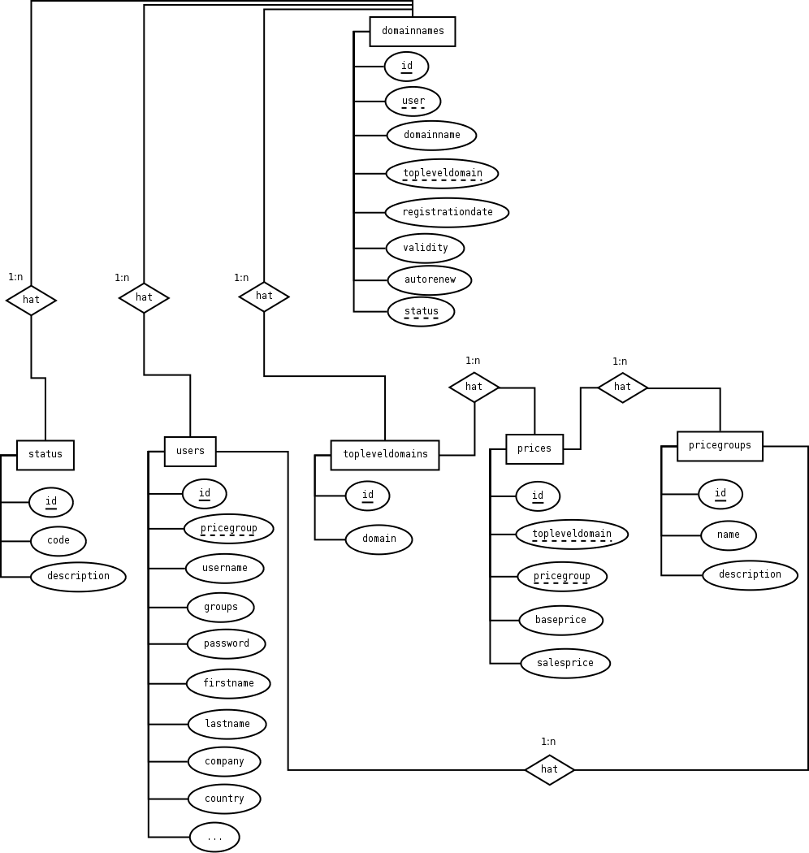

### Attribute und Datentypen

Im folgenden Abschnitt werden die einzelnen Tabellen und dessen Attribute erläutert. Die Datentypen der einzelnen Attribute werden definiert und benannt.

### Beschreibung zu „status“

Die „status“ Tabelle wird genutzt, um sogenannte Statuscodes zu speichern, die später verwendet werden können, um Zustände eines Domainnamens zu markieren. Ein sogenannter Zustand kann zum Beispielder Code „200“ mit der Beschreibung „connect“ sein, was besagt, dass ein Domainname erfolgreich registriert ist.

Datentypen zu „status“

1. **id** : integer (primary key)
2. **code** : integer
3. **description** : varchar (Länge 100)

### Beschreibung zu “topleveldomains”

Die “topleveldomains” Tabelle speichert sogenannte Top-Level-Domainnamen wie zum Beispiel „com“, „net“, „org“, „info“, „com.ar“, „com.mx“, „com.uy“, „de“ usw. Die Werte in dieser Tabelle werden manuell im Voraus eingegeben, da sich diese Werte nur ganz selten ändern.

Datentypen zu „topleveldomains“

1. **id** : integer (primary key)
2. **domain** : varchar (Länge 10)

### Beschreibung zu „pricegroups“

Die „pricegroups“ Tabelle dient der Gruppierung von Preisen. Diese Tabelle soll es möglich machen für einzelne Benutzer bzw. Kunden eine Preisgruppe zu definieren, so dass man die Preise für jeden Benutzer bzw. Kunden individuell berechnen und auch anzeigen kann.

Datentypen zu „pricegroups“

1. **id** : integer (primary key)
2. **name** : varchar (Länge 100)
3. **description** : varchar (Länge 255)

### Beschreibung zu „prices“

Die „prices“ Tabelle speichert die Preise für die „topleveldomains“, da jede Top-Level-Domain andere Kosten haben kann. Jeder gespeicherte Preis wird einer Preisgruppe und einer Top-Level-Domain zugeordnet.

Datentypen zu „prices“

1. **id** : integer (primary key)
2. **topleveldomain_id** : integer (foreign key auf „id“ von „topleveldomains“)
3. **pricegroup_id** : integer (foreign key auf “id” von “pricegroups”)
4. **baseprice** : float
5. **salesprice** : float

### Beschreibung zu “users”

Die “users” Tabelle speichert lediglich alle Benutzer bzw. Kunden relevanten Daten wie Benutzername, Passwort, Vorname, Nachname, Email usw...Jeder Benutzer wird einer Preisgruppe zugeordnet, wonach dann die Kosten berechnet und / oder angezeigt werden. In der „groups“ Spalte soll lediglich ein Zeichenwert gespeichert werden, der aussagt, in welcher Gruppe sich der Benutzer befindet. In dieser Planung soll es nur die „admin“ und „user“ Gruppen geben. Je nach Gruppenzugehörigkeit sollen Einschränkungen gelten.

Datentypen zu „users“

1. **id** : integer (primary key)
2. **pricegroup_id** : integer (foreign key auf „id“ von „pricegroups“)
3. **username** : varchar (Länge 100) unique
4. **groups** : varchar (Länge 100)
5. **password** : varchar (Länge 255)
6. **firstname** : varchar (Länge 100)
7. **lastname** : varchar (Länge 100)
8. **company** : varchar (Länge 100)
9. **country** : varchar (Länge 100)
10. **city** : varchar (Länge 100)
11. **zipcode** : integer
12. **street** : varchar (Länge 100)
13. **phone** : varchar (Länge 100)
14. **mobile** : varchar (Länge 100)
15. **email** : varchar (Länge 100) unique

### Beschreibung zu “domainnames”

Die “domainnames” Tabelle beinhaltet alle Domainnamen aller Kunden bzw. Benutzer. Es wird der Name, das Registrierdatum, die Laufzeit und der Status gespeichert. Ein Domainname ist immer genau einem Benutzer zugeordnet. Diese Tabelle referenziert die „users“, „topleveldomains“ und „status“ Tabelle.

Datentypen zu „domainnames“

1. **id** : integer (primary key)
2. **user** : integer (foreign key auf „id“ von „users“)
3. **domainname** : varchar (Länge 254)
4. **topleveldomain_id** : integer (foreign key auf „id“ von „topleveldomains“)
5. **registrationdate** : date
6. **validity** : integer
7. **autorenew** : Boolean (default true)
8. **status_id** : integer (foreign key auf “id” von “status”)

## 3.2 GUI

Diese, hier gezeigten, Grafiken zur Darbietung des GUI wurden mit Inkscape erstellt und die Quelldateien dafür befinden sich im „projekt“-Ordner in dem Ordner „dv-grafiken“.

Jede Darstellung des GUI dient zur Orientierung während der eigentlichen Erstellung in der Entwicklungs- und Implementierungsphase.

### 3.2.1 Anmeldebildschirm

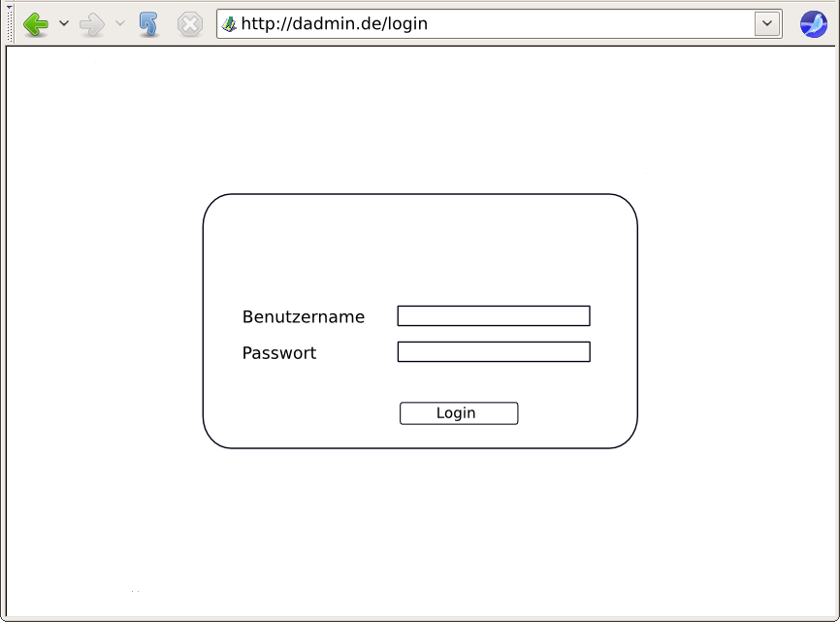

Diese Loginform bekommt der Administrator als auch der Kunde bzw. der Benutzer zu sehen. Sie dient lediglich der Authentifizierung und ohne ein erfolgreiches Anmelden an das System soll der Administrator als auch der Benutzer keinen Zugang haben. Dieser Bereich kann mit dem Logo von TeKoNet noch „verschönert“ werden, so dass der Kunde diese Webanwendung direkt mit der Firma „TeKoNet“ verbindet.

### 3.2.1 Aus der Sicht des Administrators

**Das Dashboard aus Sicht eines Administrators**

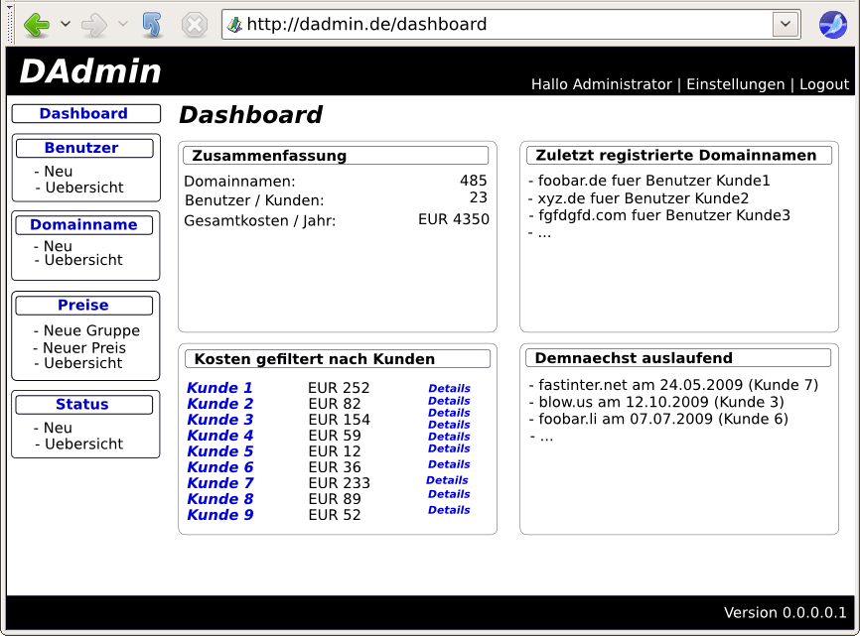

Das Dashboard soll der Administrator zu sehen bekommen, nach dem er sich erfolgreich an das System angemeldet hat und es stellt wichtige Informationen gebündelt dar. Diese Art der Darstellung soll es dem Administrator erleichtern viele wichtige Informationen schnell wahrzunehmen. Das Menü für den Administrator soll alle wichtigen Punkte enthalten, die der Administrator benötigt, um die Kunden, Domainnamen, Preise, Preisgruppen und Status zu verwalten.

**Das Formular zum Hinzufügen von neuen Status**

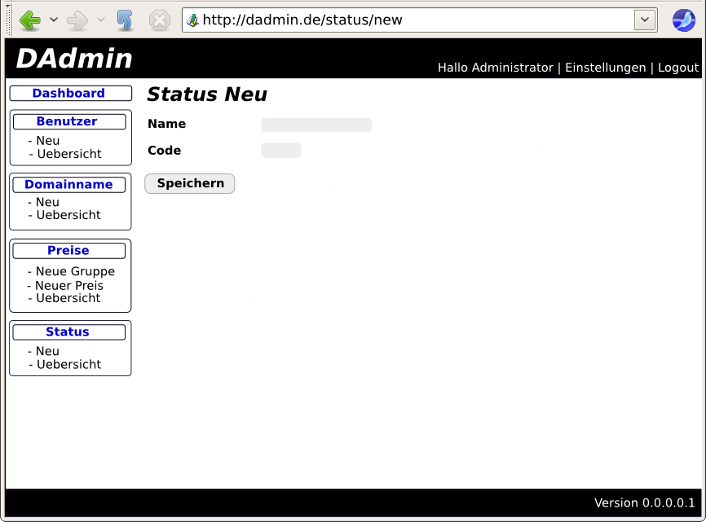

Dieses Formular soll der Administrator über den Menüpunkt „Status“->“Neu“ erreichen und es soll dazu dienen neue Status-Codes mit Namen zu erstellen. Diese Codes werden dann in der Datenbank gespeichert.

**Formular zum Editieren von Status**

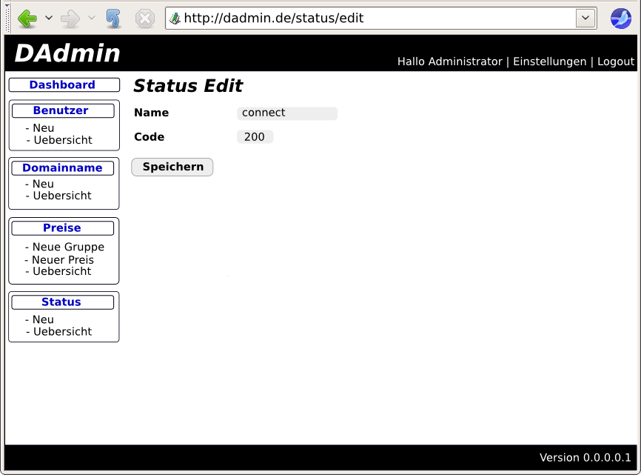

Mit diesem Formular soll der Administrator in der Lage sein Änderungen an einer bestimmten Statusmeldung vorzunehmen.

**Liste aller Status Codes**

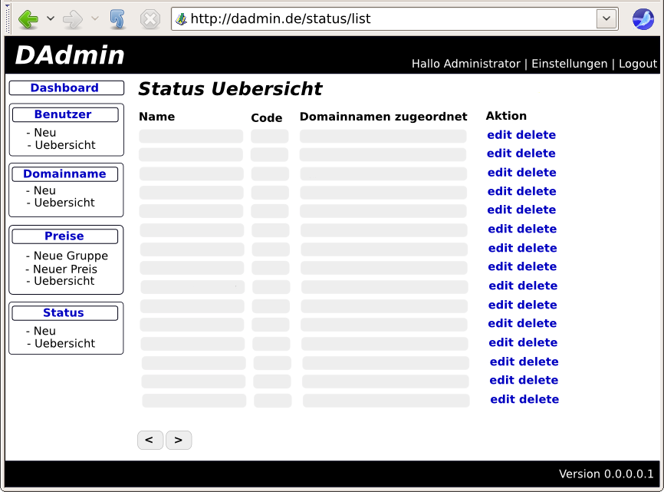

Diese Liste soll dem Administrator dabei helfen, vorhandene Statuscodes zu verwalten. Diese Liste soll über „Status“->“Uebersicht“ erreicht werden und der Administrator soll mit Hilfe der Liste in der Lage sein, vorhandene Statuscodes zu editieren und zu löschen. Das Löschen soll aber nur dann möglich sein, wenn ein Statuscode keinem Domainnamen mehr zugeordnet ist, denn das sollte laut bestehendem ER-Modell zu einem Fehler führen. Die Spalte „Domainnamen zugeordnet“ in dieser hier gezeigten Liste soll also lediglich die Anzahl der Domainnamen anzeigen, die ein einzelner Status bereits zugeordnet wurde. Ein Administrator muss jedem Domainnamen bei Erstellung einen Statuscode zuordnen.

**Formular zum Erstellen einer neuen Preisgruppe**

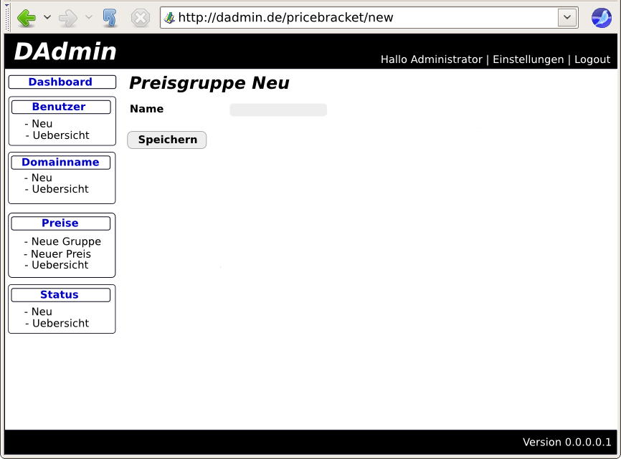

Mit diesem Formular soll der Administrator lediglich eine Preisgruppe anlegen können.

**Formular zum Editieren einer Preisgruppe**

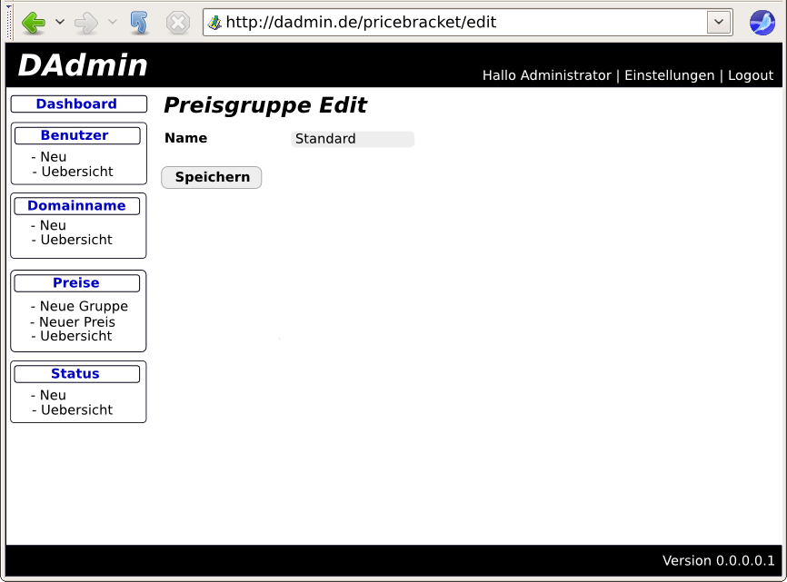

Mit diesem Formular soll der Administrator lediglich eine vorhandene Preisgruppe editieren können, was in diesem speziellen Fall einer Umbenennung gleich kommen sollte.

**Formular zum Hinzufügen eines neuen Preises**

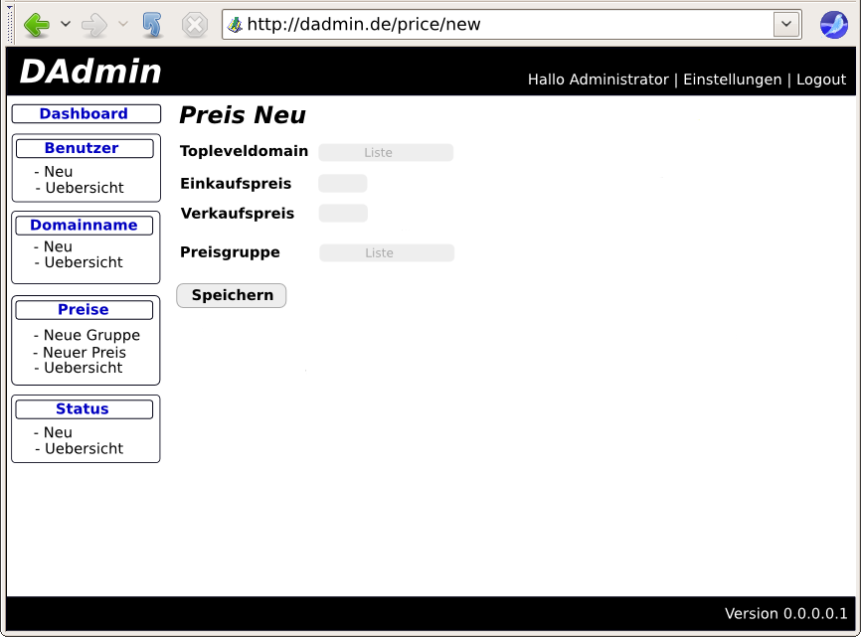

Mit diesem Formular soll der Administrator einen neuen Preis für eine Top-Level-Domain anlegen können. Die Eingabe des Einkaufs und Verkaufspreis ist Pflicht und auch eine Preisgruppe muss ausgewählt werden können, da jeder Preis einer Preisgruppe zugeordnet werden muss.

**Formular zum Editieren eines Preises**

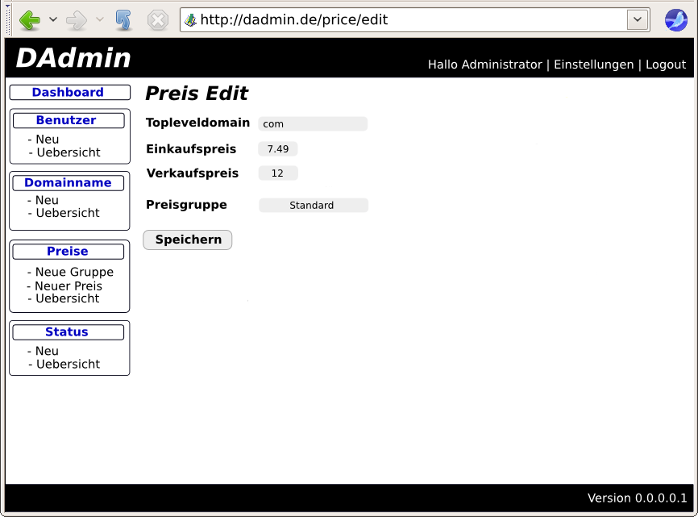

Mit diesem Formular soll der Administrator einen Preis ändern können. Die Daten, die er ändern können sollte umfassen die Top-Level-Domain, den Einkaufspreis, den Verkaufspreis und die Preisgruppe.

**Übersicht der Preise und der Preisgruppen**

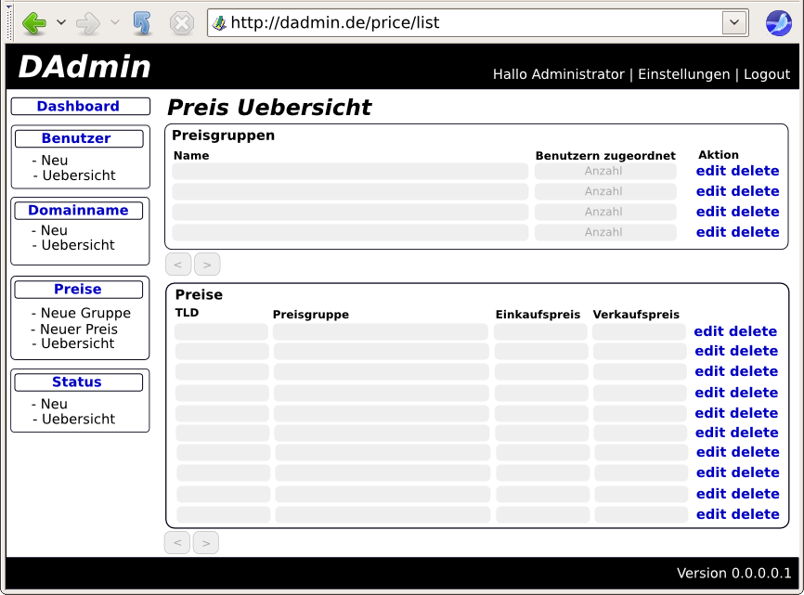

Diese Übersicht soll es dem Administrator ermöglichen, die vorhandenen Preise und die dazugehörigen Preisgruppen zu verwalten. Mit den Links „edit“ und „delete“ soll der Administrator einfach und schnell die nötigen Aktionen ausführen können, wie zum Beispiel „editieren des aktuellen Eintrags“ oder „Löschen des aktuellen Eintrags“. Eine Preisgruppe soll der Administrator erst dann löschen können, wenn die entsprechende Preisgruppe keinem Benutzer mehr zugeordnet ist, denn bei der Erstellung eines Benutzers wird jeder einzelne Benutzer auch einer Preisgruppe zugeordnet, damit die Berechnungen der Kosten funktionieren kann.

**Formular zum Hinzufügen eines Benutzers**

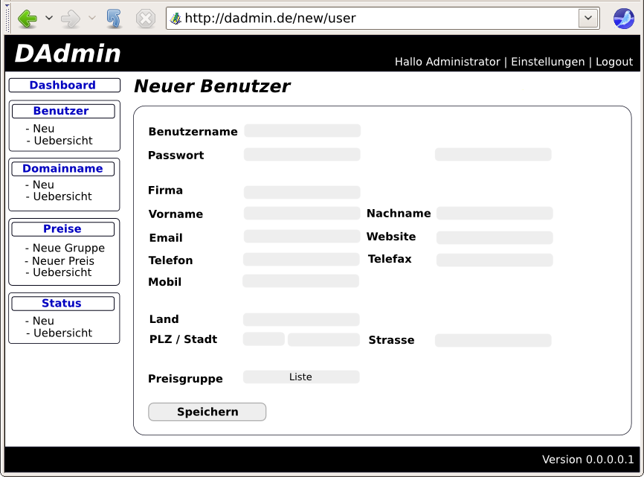

Dieses Formular soll dem Administrator ermöglichen einen neuen Benutzer bzw. Kunden im System anzulegen. An dieser Stelle soll der Administrator auch eine Preisgruppe auswählen, damit für den Benutzer die Kosten angezeigt werden können.

**Formular zum Editieren eines Benutzers**

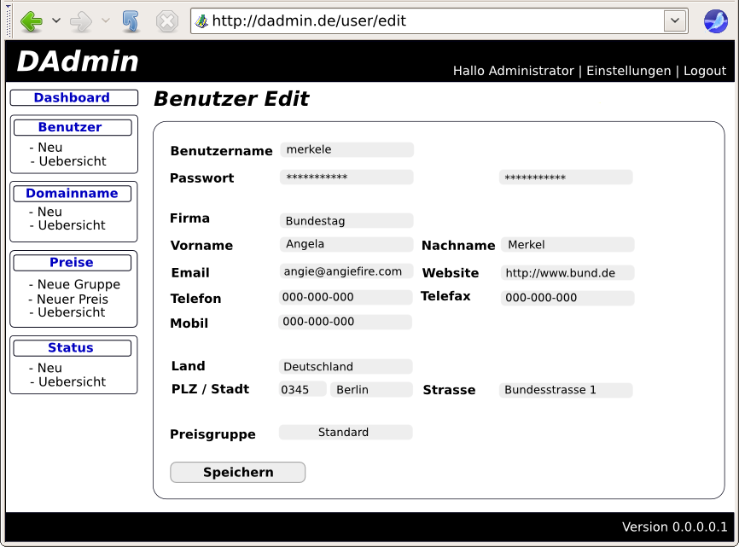

Mit diesem Formular soll der Administrator benutzerbezogene Daten editieren können.

**Übersicht der Benutzer**

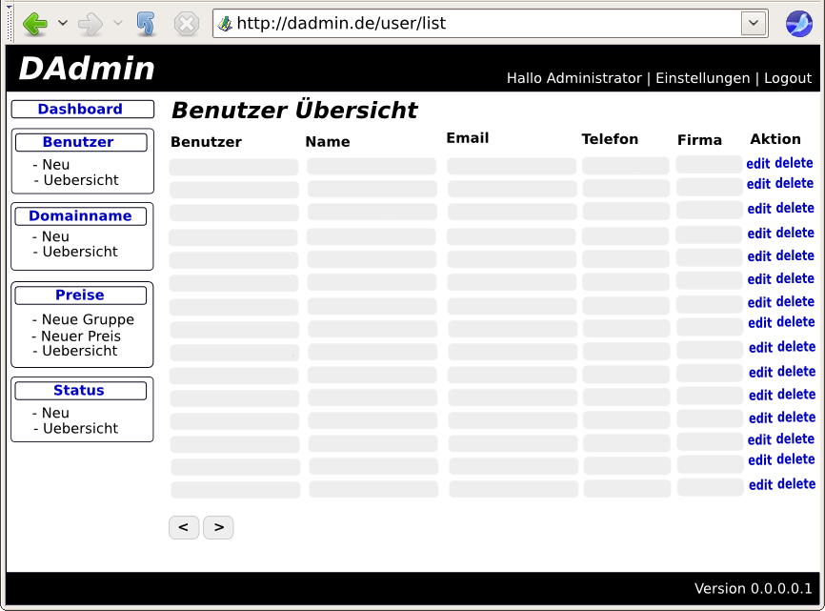

Mit dieser Übersicht soll der Administrator alle, im System gespeicherten, Benutzer verwalten können. Über den „edit“ Link soll das Formular zum Editieren eines Benutzers erscheinen und bei „delete“ kann der Administrator den entsprechenden Benutzer löschen.

**Formular zum Hinzufügen eines neuen Domainnamen**

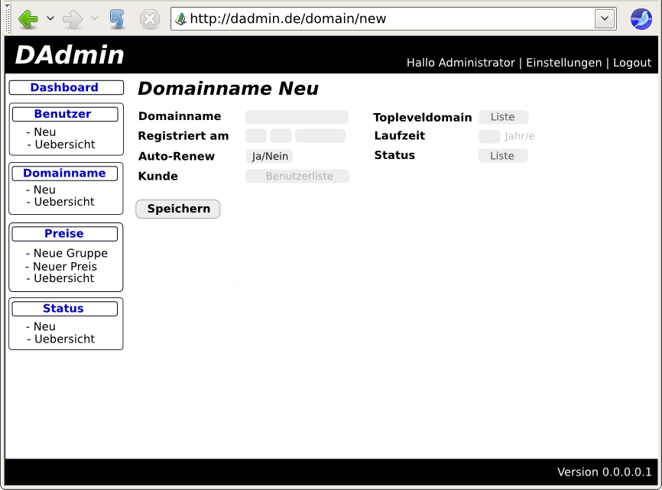

Mit diesem Formular soll der Administrator einen Domainnamen für einen bestimmten Benutzer bzw. Kunden der Datenbank hinzufügen können. Die Eingaben sollen alle Pflicht sein, da sie alle benötigt werden.

**Formular zum Editieren eines vorhandenen Domainnamen**

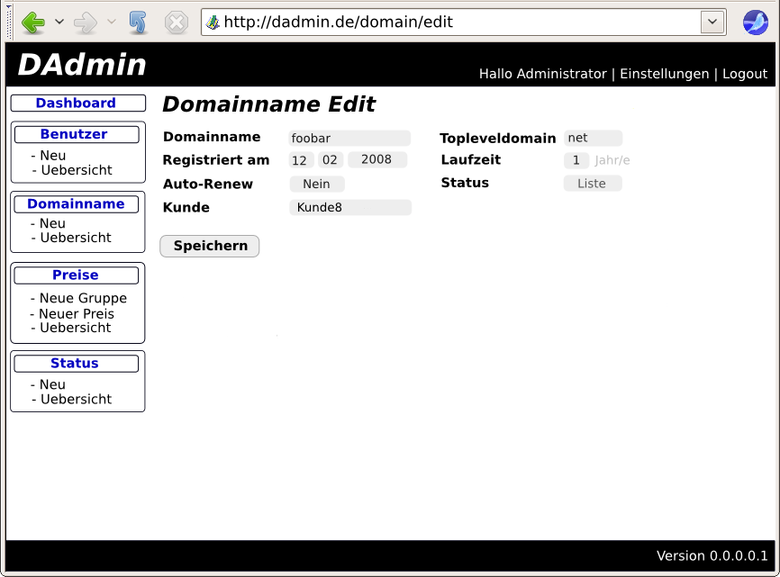

Mit diesem Formular soll der Administrator einen vorhandenen Domainnamen editieren können.

**Übersicht der Domainnamen**

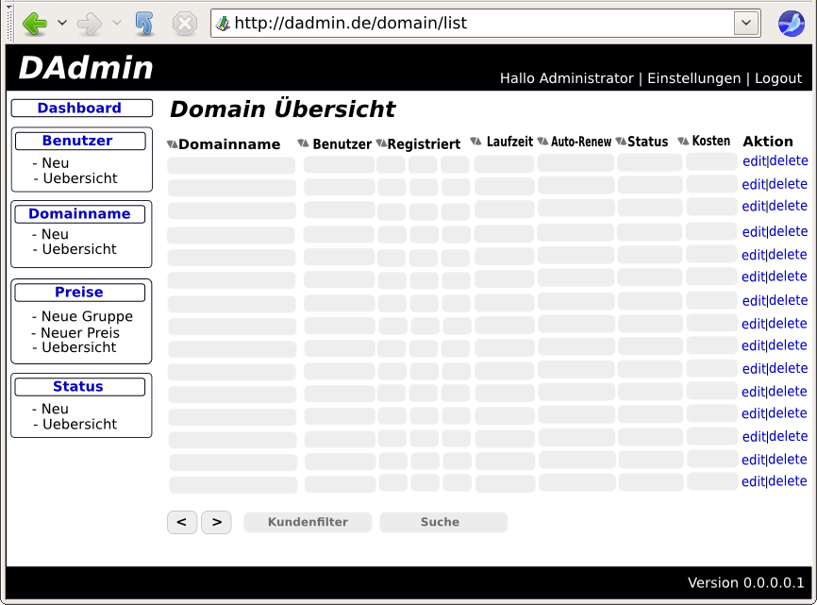

Mit dieser Übersicht soll der Administrator die gespeicherten Domainnamen in der Datenbank verwalten können. Die kleinen Pfeile jeweils links neben der „Spaltenüberschrift“ sollen Sortierfunktionen bereitstellen und das jeweilige Feld dazu verwenden. Wenn also der Administrator die Ausgabe der Domainnamen nach den Kosten sortieren möchte, so soll er dazu auf diese Pfeilgrafik klicken. Der Kundenfilter soll eine Dropdown Listbox darstellen, in der man aus einer Liste aller Benutzer einen einzigen auswählen kann. Nach dieser Auswahl sollen dann nur die Domainnamen des ausgewählten Benutzers angezeigt werden. Diese Funktion soll die Übersicht für den Administrator bei einer größeren Menge an Domainnamen verbessern. Mit Hilfe des Sucheingabefeldes soll der Administrator bestimmte Domainnamen suchen können. Hier kann und soll der Administrator auch Teilstrings eingeben können. Mit den „edit“ und „delete“ Aktionen soll der Administrator entsprechende Aktionen schneller ausführen können.

### 3.2.3 Aus der Sicht eines Benutzers / Kunden

**Das Dashboard aus Sicht eines Kunden bzw. Benutzers**

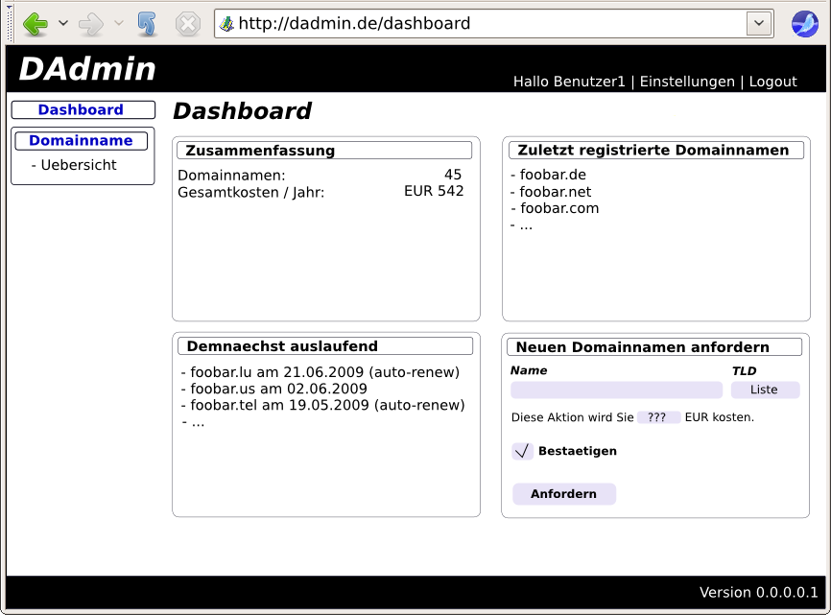

Das Dashboard soll für den Kunden ähnliche Übersichtsfunktion bieten wie für den Administrator. Der Unterschied für den Kunden soll sein, dass er ein abgespecktes Menü sieht, weil er diverse Aktionen wie neue Domainnamen anlegen, Benutzer anlegen, etc. nicht ausführen darf. Die Zusammenfassung soll genau wie beim Administrator wichtige Daten kurz zusammenfassen. Für den Kunden wichtige Daten sind die, für ihn entstehenden, Kosten und die Anzahl seiner Domainnamen. Aus diesem Grund werden auch nur kundenbezogene Daten angezeigt. Der Bereich „demnächst auslaufend“ soll dem Benutzer schon im Voraus darauf aufmerksam machen, dass eventuelle Domainnamen entweder demnächst auslaufen oder erneute Kosten produzieren. Mit dem kleinen Formular „neuen Domainnamen anfordern“ soll der Kunde ohne einen Anruf in der Zentrale einen neuen Domainnamen anfordern können. Diese Anforderung soll dann via Email an den entsprechenden Mitarbeiter geschickt werden, der dann den gewünschten Domainnamen registriert. Dieses Formular soll dem Kunden auch direkt anzeigen, welche zusätzlichen Kosten für ihn durch diese Anforderung entstehen werden.

**Übersicht der Domainnamen**

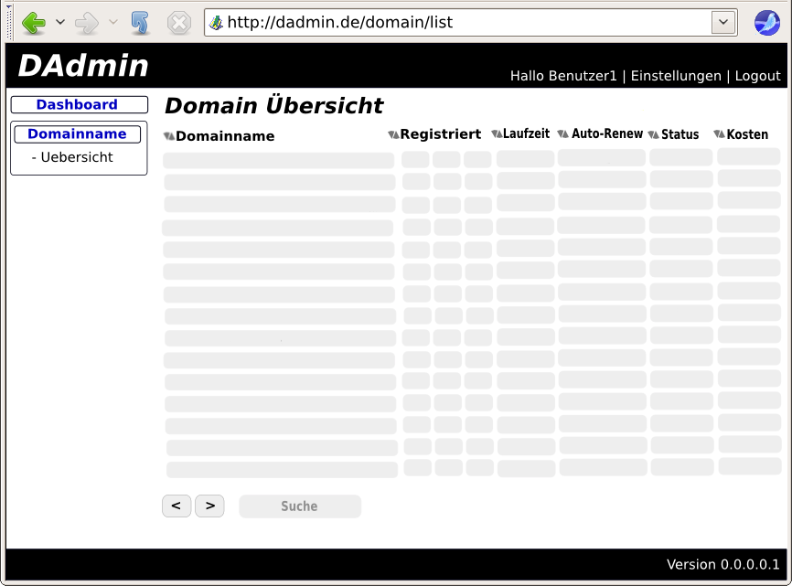

Diese Übersicht der Domainnamen aus Kundensicht soll, verglichen mit der Ansicht des Administrators, bedingt durch die niederen Rechte des Benutzers, deutlich abgespeckt sein. Die Filterfunktion nach Kunden entfällt hier, da hier für den Benutzer nur die Daten angezeigt werden sollen, die für ihn relevant sind.

## 3.3 Softwarearchitektur

### 3.3.1 Beziehungen zwischen den einzelnen Programmteilen

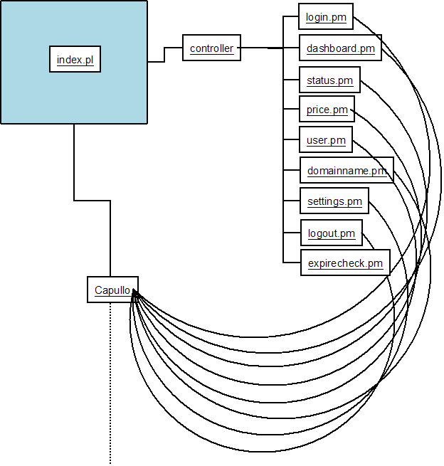

Diese Grafik soll die Beziehungen zwischen den einzelnen Programmteilen grafisch verdeutlichen. Es gibt hier eine „index.pl“, die technisch einen „Controller“ darstellen soll, also eine Komponente, die je nach HTTP Request entscheidet, welcher Programmteil geladen wird. Der Programmteil, e.g. „user.pm“, führt dann eigene Aktionen aus, die letztendlich dann die Webanwendung ausmachen soll. Jeder Programmteil soll für sich die entsprechenden „Assets“ wie zum Beispiel Templates, Grafiken, Javascriptdateien usw… für sich laden und verarbeiten. Ein direkter Zugriff auf die einzelnen Programmteile wie „user.pm“, „domainname.pm“ usw...soll nie stattfinden, da jeder HTTP Request und somit jegliche Kommunikation durch die „index.pl“ passieren soll.

### 3.3.2 Abbildung der Kernfunktionen

3.3.2.1 Darstellung des Controllers

Die „index.pl“ soll, wie bereits erwähnt, als reiner Controller dienen, also als eine Art Proxy oder auch Vermittler. Der Controller, also „index.pl“ soll entscheiden, welche Programmkomponente geladen und ausgeführt wird. Je nach Komponente sollen andere Funktionalitäten bereitgestellt werden.

Das folgende Struktogramm soll den Aufbau des Controllers darstellen:

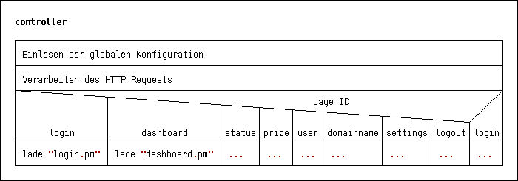

Der „index.pl“ Controller soll hauptsächlich nach einer GET-Variable mit dem Namen „page_id“ Auswertungen durchführen und soll vom Konzept her wenig Logik bereitstellen. Die komplexere Logik soll dann in den jeweiligen Programmkomponenten bereitgestellt werden. Die hier beschriebene „globale Konfiguration“ ist die bereits erwähnte JSON Datei, die optimaler weise außerhalb des „web roots“ abgelegt wird.

3.3.2.2 Darstellung des Logins

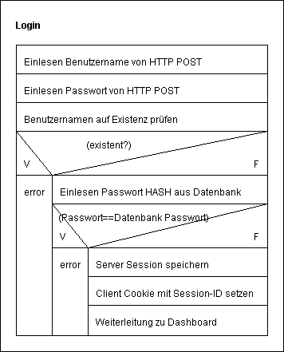

Die Loginkomponente soll mit Hilfe eines HTML Formulars den Benutzernamen und dessen Passwort erfassen. Diese Daten sollen dann genutzt werden, um zu prüfen, ob der entsprechende Benutzer überhaupt existiert und im Falle dessen soll vom eingegebenen Passwort ein MD5 Hash erstellt werden, der dann mit dem, in der Datenbank, gespeicherten Passwort-Hash verglichen werden soll. Auf diese Weise kann vermieden werden, dass an irgendeiner Stelle im System das Passwort des Benutzers in Klartext gespeichert wird. Stimmt die Passworteingabe mit dem Wert aus der Datenbank überein, so soll die Loginkomponente eine servergespeicherte Session erstellen und damit diese auch zugeordnet werden kann, wird im Client, dem Webbrowser, ein Cookie mit der entsprechenden Session-ID gespeichert. Die Session soll nur eine bestimmte Gültigkeit haben.